人民防空专用设备生产安装管理暂行办法

第一章 总 则

第一条 为了规范人民防空专用设备生产安装管理，保证人民防空专用设备质量，根据《中华人民共和国人民防空法》以及有关法律法规，制定本办法。
第二条 对人民防空专用设备(以下简称人防设备)生产安装的管理活动，适用本办法。
本办法所称人防设备，包括人民防空工程防护设备(以下简称防护设备)(附件1)、人民防空工程防化设备(以下简称防化设备)(附件2)、人民防空警报设备(以下简称警报设备)(附件3)。
第三条 人防设备生产安装管理，坚持服务战备、质量第一、市场调节、公平公正的原则。
第四条 国家人民防空主管部门负责全国的人防设备生产安装管理工作。
县级以上地方人民政府人民防空主管部门负责本行政区域的人防设备生产安装管理工作。
国家人民防空主管部门和县级以上地方人民政府人民防空主管部门应当授权或者委托社会团体、社会中介机构、专业技术单位承担人防设备生产安装行业相关监管工作。

第二章 企业从业能力

第五条 从事生产安装人防设备的企业，应当加强从业能力建设，达到《人防工程防护设备生产安装企业从业能力指标》(附件4)、《人防工程防化设备生产安装企业从业能力指标》(附件5)、《人防警报设备生产安装企业从业能力指标》(附件6)的标准。
第六条 人防设备生产安装企业从业能力考察评估应当按照以下程序实施：
(一)申报人防设备生产安装从业能力考察评估的企业(以下简称申报企业)，应当以电子邮件或者信函方式，向中国勘察设计协会人民防空与地下空间分会(以下简称地下空间分会)发送其从业能力材料，并提出考察评估申请;
(二)地下空间分会根据国家人民防空主管部门的委托，于每年4月、7月、10月，统一组织各省、自治区、直辖市人民防空协会和国家人民防空防化、警报专业技术单位，对申报企业的从业能力进行考察评估;
(三)各省、自治区、直辖市人民防空协会根据地下空间分会的计划安排，协调有关社会团体、社会中介机构、专业技术单位，对其行政区域内防护设备生产安装申报企业的从业能力进行考察评估，并将考察评估结果上报地下空间分会;未设人民防空协会的，其考察评估工作由地下空间分会负责;
(四)国家人民防空防化、警报专业技术单位根据地下空间分会的计划安排，对全国防化、警报设备生产安装申报企业的从业能力进行考察评估, 并将考察评估结果上报地下空间分会;
(五)地下空间分会在收到考察评估报告后的15个工作日内，完成对报告的审核工作;
(六)对于具备从业能力的申报企业，由地下空间分会通过中国人民防空网(www.ccad.gov.cn)公示7个工作日;
(七)公示期届满无异议的，经国家人民防空主管部门备案后，由地下空间分会向申报企业寄发“人防(防护、防化、警报)设备从业能力达标企业”证书，并告知各军区、省(自治区、直辖市)和国家人民防空重点城市的人民防空主管部门;
(八)公示期内有异议的，可以向国家人民防空主管部门以实名申请复查;国家人民防空主管部门收到复查申请后，应当在20个工作日内据实做出结论。对维持原考察评估结果不变的，应当向申请复查的企业或者个人说明理由，并按照本条第七款程序办理;申报企业从业能力确不达标的，应当通过中国人民防空网公布。
本条规定的考察评估工作所产生的费用，由实施考察评估的单位负担。

第三章 目录管理

第七条 人防设备生产安装实行目录管理制度。国家人民防空主管部门通过《人民防空专用设备产品目录》(以下简称目录)建立遴选淘汰机制，保证生产安装的人防设备符合质量要求。
第八条 国家人民防空主管部门制定人防设备产品的国家标准和技术规范，编制人防设备图集。
人民防空工程建设单位应当从目录中选用所需要的人防设备，并与企业签订合同。
第九条 获得“人防(防护、防化、警报)设备从业能力达标企业”证书的企业，申报将其产品列入目录，按照以下程序办理：
(一)首次生产的人防设备应当经过国家人民防空防护(防化、信息系统)设备产品质量检测(验)机构组织的质量检测;
(二)国家人民防空防护(防化、信息系统)设备产品质量检测(验)机构对于符合国家质量标准的产品，出具质量检测(验)合格报告;
(三)申报产品列入目录的企业持检测(验)合格报告向地下空间分会申请列入目录;
(四)地下空间分会依据企业提交的申请和国家人民防空防护(防化、信息系统)设备产品质量检测(验)机构出具的检验合格报告，编辑国家人防设备产品目录，并通过中国人民防空网公布。
企业或者个人对列入目录的产品有异议的，可以向国家人民防空主管部门以实名申请复核;国家人民防空主管部门收到复核申请后，应当在20个工作日内据实做出复核决定。对维持原目录不变的，应当向申请复核的企业或者个人说明理由;从目录中删除异议产品的，应当通过中国人民防空网公布。
第十条 进入目录的防化、警报设备可以在全国范围内销售、安装;防护设备应当在企业所在的省、自治区、直辖市行政区域内销售、安装，运用新技术新材料研制定型并纳入国家标准的防护设备可以在全国范围内销售、安装。
第十一条 各省、自治区、直辖市人民防空协会对列入目录的产品实施监管，定期开展质量监督检查，对于不符合国家质量标准的，告知地下空间分会从目录中删除。
第十二条 人防设备已经列入目录的企业退出人防设备生产领域，应当通过所在省、自治区、直辖市的人民防空协会告知地下空间分会，由地下空间分会将其产品从目录中删除，废止其“人防(防护、防化、警报)设备从业能力达标企业”证书，并通过中国人民防空网公布。

第四章 监督检查

第十三条 各级人民防空主管部门应当认真履行组织领导、宏观调控、质量监管、政策法规和标准规范研定、创造良好发展环境、提供优质公共服务、维护社会公平正义等职责，建立健全联合治理力量体系和工作协同机制，加强对承担人防设备相关职能任务的社会团体、社会中介机构、专业技术单位和生产安装企业从业能力建设、执(从)业行为的引导与监督，每年组织一次以上检查，发现和解决有关矛盾与问题，各军区和各省、自治区、直辖市人民防空主管部门的检查情况书面上报国家人民防空主管部门。
第十四条 地下空间分会和省、自治区、直辖市人民防空协会接受人民防空主管部门的监督管理，履行下列行业监管职责：
(一)组织申报企业从业能力考察评估;
(二)负责管理国家人防设备产品目录;
(三)依法维护人防设备生产安装企业的合法权益;
(四)开展人防设备生产安装质量监督检查;
(五)组织人防设备生产安装企业从业人员业务培训;
(六)组织人防设备生产安装企业诚信评估工作;
(七)推广应用成熟先进的新技术、新设备、新工艺，提高产品质量;
(八)健全行业规则，加强行业自律，树立良好信誉。
第十五条 人民防空工程质量监督机构，根据人民防空主管部门的授权，按照国家质量标准和人防设备管理的有关规定，负责人防设备生产安装质量监督。
人民防空防护(防化、信息系统)设备产品质量检测(验)机构，根据人民防空主管部门的委托，按照国家质量标准和人防设备管理的有关规定，负责人防设备生产安装质量检测(验)。
第十六条 人防设备已经列入目录的企业，应当加强本单位生产安装质量管理，接受人民防空主管部门和人民防空协会的监督检查，遵守下列规定：
(一)落实国家人防设备管理的有关规定;
(二)按照国家标准、技术规范和人防设备图集组织生产安装相关设备，向用户提供符合质量要求、价格合理的产品和服务;
(三)建立健全人防设备生产安装的技术规范和管理制度;
(四)按照合同约定，负责产品售后服务和维修保养。
第十七条 人民防空建设单位购置人防设备，应当依照本办法的规定，坚持质量第一的原则，不得为减少成本而要求生产安装企业降低产品质量标准。
国家人民防空工程标准定额站制定防化、警报设备的销售信息价;各省、自治区、直辖市人民防空工程标准定额站根据本行政区域内的具体情况，制定防护设备的销售信息价。上述销售信息价应当定期通过中国人民防空网发布。
第十八条 人防设备产品出厂前，应当由人民防空防护(防化、信息系统)设备产品质量检测(验)机构逐批检测。检测合格的，出具合格证明，为人民防空主管部门和有关社会团体、专业技术单位实施质量监管提供依据。
第十九条 人民防空工程建设单位在工程竣工验收前，应当委托人民防空防护(防化、信息系统)设备产品质量检测(验)机构对所安装的人防设备进行检测(验)。检测(验)机构出具的检测(验)报告为竣工验收依据。
第二十条 人民防空工程使用单位应当加强对人防设备的维护管理，确保防护功能。

第五章 罚 则

第二十一条 违反本办法规定的行为，依照《中华人民共和国人民防空法》和本办法的规定承担相关责任。
第二十二条 企业违反本办法规定，有下列行为之一的，由地下空间分会将其产品从目录中删除，废止其“人防(防护、防化、警报)设备从业能力达标企业”证书，并通过中国人民防空网公布;造成人民生命财产损失的，应当依法赔偿损失;构成犯罪的，依法追究刑事责任。
(一)提供虚假材料，骗取“人防(防护、防化、警报)设备从业能力达标企业”证书的;
(二)不按照国家规定的标准或者擅自更改图纸生产人防设备，导致产品出现严重质量缺陷的;
(三)在接受人民防空防护(防化、信息系统)设备产品质量检测(验)机构、人民防空工程质量监督机构的检测(验)中弄虚作假的;
(四)允许其他企业挂靠生产或者套牌销售的;
(五)偷工减料制造、销售伪劣人防设备的;
(六)生产安装的人防设备出现质量问题，经警告、责令整改后仍不改正的;
(七)生产、销售、安装不合格或者国家明令淘汰的人防设备的;
(八)在产品质保期内，对产品出现的质量问题拒不履行维修、更换责任的;
(九)违反国家有关价格管理规定，低于成本价销售产品或者进行价格垄断的;
(十)累计出现2次不良记录行为(不良记录行为见附件7)的;
(十一)使用废止的“人防(防护、防化、警报)设备从业能力达标企业”证书从事人防设备生产安装的。
第二十三条 人民防空防护(防化、信息系统)设备产品质量检测(验)机构及其工作人员违反本办法规定，有下列行为之一的，由人民防空主管部门责令限期改正;逾期不改的，令其停业整顿;造成人民生命财产损失的，应当依法赔偿损失;构成犯罪的，依法追究刑事责任。
(一)明知产品质量不合格，仍然出具产品质量检测(验)合格报告的;
(二)为谋取不正当利益，不按照国家质量检测(验)标准进行检测的;
(三)在检测(验)工作中玩忽职守或者疏忽大意，造成责任事故的;
(四)对人民防空主管部门或者地下空间分会以及省、自治区、直辖市人民防空协会发现的问题拒不整改的。
第二十四条 人民防空质量监督机构及其工作人员违反本办法规定，有下列行为之一的，由人民防空主管部门进行处罚;造成人民生命财产损失的，应当依法赔偿损失;构成犯罪的，依法追究刑事责任：
(一)明知产品质量不合格，仍然出具产品质量监督合格报告的;
(二)帮助企业弄虚作假、不按照国家质量标准进行监督的;
(三)监督检查中行使职权超出授权范围、徇私舞弊的;
(四)因玩忽职守或者疏忽大意造成责任事故的。
第二十五条 地下空间分会和省、自治区、直辖市人民防空协会及其工作人员违反本办法规定，有下列行为之一的，由人民防空主管部门通报批评，责令限期改正;对负有领导责任和直接责任人员，告知所在协会，并提出处理意见;构成犯罪的，依法追究刑事责任。
(一)不依法履行行业监管职责或者监督不力，造成严重后果的;
(二)在企业从业能力考察评估过程中弄虚作假，为不具备从业能力的企业发放“人防(防护、防化、警报)设备从业能力达标企业”证书的;
(三)不履行职责，未在规定期限内完成企业从业能力考察评估工作的;
(四)明知人防设备产品不合格，仍将其列入产品目录的;
(五)索取或者接受企业财物的。
第二十六条 人民防空主管部门的工作人员在人防设备生产安装管理工作中，滥用职权、玩忽职守或者徇私舞弊，构成犯罪的，依法追究刑事责任;尚不构成犯罪的，依法给予处分。
第二十七条 私自复制和扩散人防设备生产安装标准、规范和图集，造成泄密的人员，依法追究责任。

第六章 附 则

第二十八条 各省、自治区、直辖市行政区域内没有防护设备生产安装企业的，其人民防空工程所需防护设备可以向邻近区域内防护设备列入目录的企业采购。
第二十九条 本办法自公布之日起施行。《人民防空警报设备生产管理规定》(国人防〔2008〕342号)、《人防工程防化设备定点生产企业管理规定》(国人防〔2009〕323号)、《人民防空工程防护设备生产安装行政许可资质管理办法》(国人防〔2013〕536号)即行废止。

附件1：
人民防空工程防护设备
人民防空工程防护设备是指人民防空工程用于避免和减轻空袭毁伤的钢筋混凝土防护设备、钢结构手动防护设备、阀门、电控门、防电磁脉冲门、地铁和隧道正线防护密闭门以及其他防护设备的总称。
(一)钢筋混凝土防护设备：门扇材质为钢筋混凝土的防护门、防护密闭门、密闭门、活门;
(二)钢结构手动防护设备：材质为钢、启闭方式为手动的防护门，防护密闭门，密闭门，活门，密闭观察窗，封堵板;
(三)阀门：密闭阀门、防爆地漏、防爆波闸阀;
(四)电控门;
(五)防电磁脉冲门;
(六)地铁和隧道正线防护密闭门;
(七)其他运用新技术新材料研制定型并纳入国家标准的防护设备。

附件2：
人民防空工程防化设备
人民防空工程防化设备是指人民防空工程用于避免和减轻核生化武器毁伤的防化报警、监测与控制设备，滤毒与净化设备、战时通风设备和其他有关防化设备的总称。
(一)防化报警、监测与控制设备：射线报警器，口部毒剂报警器，空气放射性监测仪，放射性沾染检查仪，毒剂监测仪，空气质量检测仪，风量测控装置，超压测控装置和核生化控制中心等核生化信息采集、处理与专家辅助决策设备;
(二)滤毒与净化设备：中效过滤器，过滤吸收器，内循环净化装置，空气净化装置，生氧装置，洗消设备以及个体防护装具等;
(三)战时通风设备：涵盖进风系统和排风系统的所有战时通风相关设备，包括：
1.战时通风系统管路与连接件、部件，主要包括穿墙预埋管、直管、连接管、监测取样管、测量管等。
2.战时通风系统的各类阀门，主要包括防爆超压排气活门、超压排气阀门、自动排气阀门、密闭阀门、插板阀(或风量调节阀)、换气堵头(或换气阀门)。
3.战时通风系统的粗滤设备，主要包括粗滤器。
4.战时通风系统的风量与工程超压测量、控制、显示设备，主要包括风机、风量测量装置、风量控制装置、超压测量装置、三种通风方式控制与显示装置。
5.口部气密性测量设备。
6.其他，化验室通风柜、传递窗等。
(四)其他运用新技术新材料研制定型并纳入国家标准的防化设备。

附件3：
人民防空警报设备
人民防空警报设备是人民防空部门战时用于防空行动和平时用于防御灾害报知的设施与设备。
(一)控制设备：中央控制器、中间控制器、中继控制器、区域分控控制器、电声警报控制器、电动警报控制器、电视警报控制器、广播警报控制器、户外型基于电子屏多媒体多功能防空防灾预警报知终端控制器、户内型基于电子屏多媒体多功能防空防灾预警报知终端控制器、楼道型基于电子屏多媒体多功能防空防灾预警报知终端控制器、地下空间型基于电子屏多媒体多功能防空防灾预警报知终端控制器;
(二)终端设备：电声警报器、电动警报器、气动警报器、手摇警报器、户外型基于电子屏多媒体多功能防空防灾预警报知终端、户内型基于电子屏多媒体多功能防空防灾预警报知终端、楼道型基于电子屏多媒体多功能防空防灾预警报知终端、地下空间型基于电子屏多媒体多功能防空防灾预警报知终端。

附件4：
人防工程防护设备生产安装企业从业能力指标
一、综合
1、非外资企业，中国国籍法人代表，经营证照齐全，注册资金不低于1000万元。
2、组织体系设置合理，技术要素单元配置到位，生产安装设施设备符合要求，规章制度健全。
3、通过ISO9001质量体系认证。
二、人员
1、技术总负责人具有全日制本科以上学历，有建筑工程或机械工程类专业的高级技术职称，取得人防防护工程师执业资格一级证书。
2、生产、工艺、质检、安装等技术部门的负责人具有全日制大专以上学历，有建筑工程或机械工程类专业的中级技术职称;生产、质检部门负责人须取得人防防护工程师执业资格二级证书。
3、技术人员具有国家认可的相关资格，包括2名以上建筑工程专业工程师，2名以上机械工程专业工程师，1名以上电气工程专业工程师，10名以上电焊工，8名以上机加工，5名以上钳工，2名以上电工，2名以上起重设备、探伤仪等特种设备操作人员。
4、建有人防工程防护设备安装调试工艺专业队伍，其中常年在册20名以上，持证上岗安全员3名以上。
5、具有1名以上专职负责涉密资料管理人员。
6、所有人员均须依法签订劳动合同。
7、人防工程防护设备生产安装企业在申请将产品列入《人民防空专用设备产品目录》前，其人防防护工程师数量(等级)须达到上述要求。
三、场地
1、生产场地不小于6000平方米，生产区、办公区、仓储区、生活区相对分开。其中：结构件车间不小于3000平方米，机加工车间不小于300平方米;除锈、喷漆、质检、试验等操作区相互独立，总面积不小于300平方米;仓储区(含备品备件库)不小于2000平方米;办公区不小于400平方米，并有符合保密规定的图纸资料室。
2、半成品、成品应当在室内分类存放，存放场地具有防水、防潮、防变形等功能、设备和手段。
3、钢筋混凝土防护设备的生产设置带自动喷淋设备的混凝土养护区。自行搅拌混凝土时，应当配备混凝土电子配比装置。
4、生产场地符合国家有关消防和环境、劳动保护等标准要求。
四、设备
1、大型加工设备。3台以上行车(其中1台载重量不低于10吨，最大起吊高度不低于6米)，加工平台总面积不小于50平方米(主平台尺寸不小于6米×4米，平整度公差不大于0.5毫米)，振动平台，自动下料切割机，剪板机(剪板厚度8毫米以上)，折弯机，喷砂或抛丸除锈设备，喷漆设施，校形设备，消除内应力设备等。
2、普通加工设备。10台以上电焊机(其中至少5台二氧化碳保护焊机、1台自动埋弧焊机)，4台以上车床(其中数控车床不少于1台，工件直径800毫米、长度1500毫米的车床不少于1台)，2台以上铣床，1台以上刨床，2台以上钻床，1台以上摇臂钻等。
3、各种加工设备工况处于完好状态，符合国家有关规定要求，大型加工设备具有先进工艺水平。
五、质检
1、专职质量检验、焊缝磁粉探伤和焊缝超声波探伤人员各不少于1人。
2、质检设备应当自行购置，包括：大小钢尺、卷尺、游标卡尺、千分尺、螺纹检测仪、材料硬度检测仪(金属、橡胶)、粗糙度检测仪、焊缝检测尺、焊缝超声波探伤仪、焊缝磁粉探伤仪、超声波测厚仪、同轴度检测仪、平面度检测仪、塞尺、拉力计、垂直度检测仪、漆膜附着力划格器、漆膜测厚仪、钢筋混凝土扫描仪、材料力学性能检测设备、回弹仪、气密性测量装置等。质检设备应当定期标定，处于有效精度状态。
3、建有各类防护设备生产安装质检操作规程。
六、规章制度
1、员工管理制度。
2、产品质量保证制度。
3、安装质量保证制度。
4、售后服务制度。
5、安全保密制度。

附件5：
人防工程防化设备生产安装企业从业能力指标
一、人防工程防化设备报警、监测与控制设备生产安装企业从业能力指标
(一)综合
1、非外资企业，中国国籍法人代表，证照齐全。
2、注册资金：报警、监测设备生产企业不低于1000万元。控制设备生产企业不低于500万元。
3、通过ISO9001质量体系认证。
4、毒剂和核辐射报警、监测设备生产企业获得《武器装备科研生产许可证》，并通过三级以上保密资格审查认证。
5、毒剂和核辐射报警、监测设备生产企业获得国家环境保护主管部门颁发的辐射安全许可证。
(二)人员
1、技术负责人
技术总负责人具有全日制本科以上学历，具有高级技术职称，熟悉人民防空工程防化报警、监测与控制设备的特点及相应的生产工艺，取得人防防护工程师(防化一级)执业资格证书。
生产、工艺、质检等部门负责人具有全日制大专以上学历，具有中级技术职称，熟悉人民防空工程防化报警、监测与控制设备的技术规范和质量标准，取得人防防护工程师(防化)执业资格证书。
技术总负责人不得兼任生产、工艺、质检部门负责人，各部门负责人也不得相互兼任。
2、专业工程师
具有国家认可的相关执业资格证书：
人防防护工程师(防化)不少于5人，软件编程技术员不少于5人，机械专业工程师不少于2人，电气专业工程师不少于5人，仪器仪表专业工程师不少于2人，计算机专业工程师不少于2人。
3、技术工人
具有初级以上技术操作等级证书或国家认可的相关执业资格证书：
电焊工不少于2人，机加工不少于2人，钳工不少于2人，电工不少于2人，电子仪器仪表装配工不少于10人，质检员不少于5人。另外，毒剂报警、监测设备生产企业的毒剂试验操作人员不少于5人，分析仪器仪表装配工不少于5人，急救员不少于1人。
4、生产现场和毒剂试验区配备安全生产管理员和急救员。
5、毒剂试验操作员、质检员和急救员均具有全国人防工程防化研究试验中心颁发的培训合格证。
6、安全生产管理员具有安全生产监督管理部门颁发的安全管理证书。
7、所有人员均须具有中国国籍，并依法签订劳动合同。
(三)场地
1、厂房布局合理，生产区、检验测试区、办公区、仓储区、生活区相对分开。生产区不小于1000平方米，检验测试区不小于500平方米，仓储区(含备品备件库)不小于1000平方米，办公区不小于500平方米，图纸资料室符合保密规定并不小于20平方米。
2、原材料、半成品、成品应当在室内分类存放，存放场地具有防水、防潮、防变形等功能、设备和手段。
3、生产环境符合国家规定的消防、环境保护和劳动保护等要求。
(四)设备
1、生产设备应当定期标定校准，定期维护保养。企业自主拥有的生产设备数量和性能见下表：
报警、监测与控制设备生产企业具备的生产设备及性能一览表
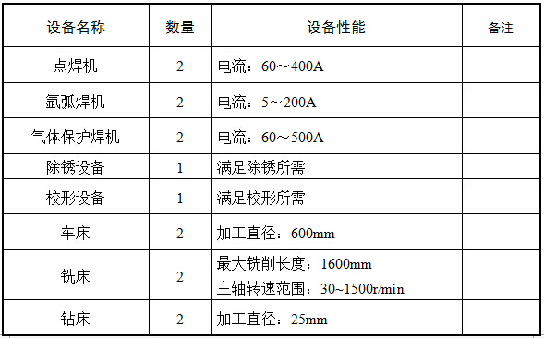
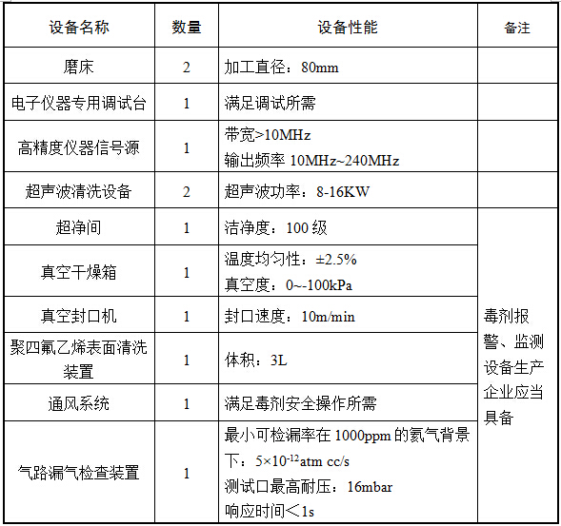
2、企业外协外购件数量(标准件除外)不得超过产品零部件数量的10%。
(五)质检
1、企业设有专门的生产(工艺)部门和质检部门，配备专职质量检验员。针对拟生产的各类防化报警、监测与控制设备产品，制定全面、严格的生产工艺过程和质检操作规程，对产品质量进行全过程监控，并对关重件和关键工序设置质量控制点。
2、特殊质检项目：
(1)毒剂报警、监测设备生产企业：毒剂报警器报警灵敏度和响应时间测试，毒剂监测仪灵敏度与测量误差测试、抗干扰试验测试。
(2)辐射报警、监测设备生产企业：射线报警器报警灵敏度和响应时间测试，放射性沾染检查仪最低放射性检测限和响应时间测试，空气放射性监测仪测量误差测试。
3、质检设备：
所有质检设备定期标定校准，其数量和性能见下表：
报警、监测与控制设备生产企业具备的质检设备及性能一览表
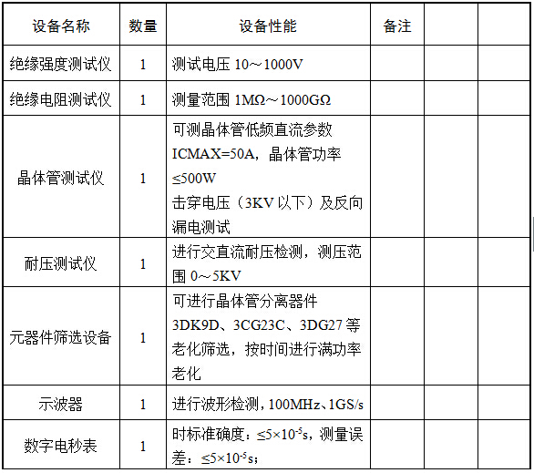
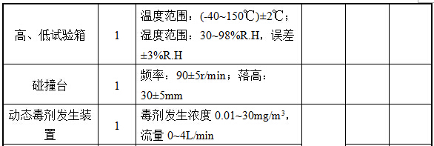
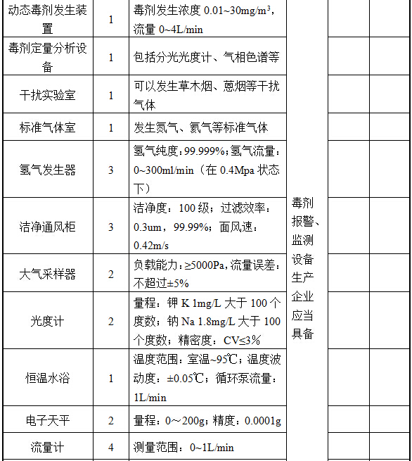
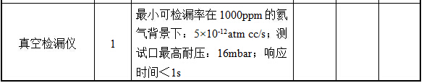
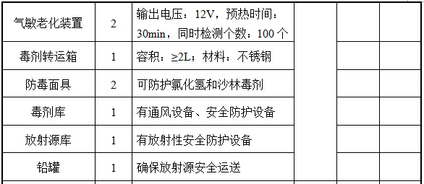
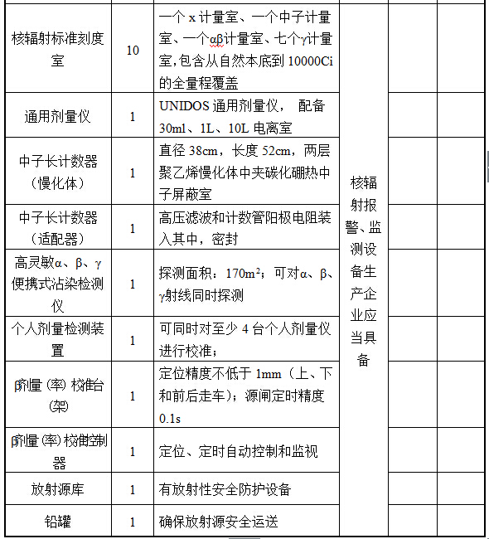
4、产品质检档案完整，毒剂报警、监测与控制设备均有一套完整的生产质检记录。
5、产品出厂时，附有国家人民防空办公室防化产品质量检验中心颁发的产品合格证和电子身份证，并在产品及其包装箱的显著位置固定标有厂名、产品编号、生产日期等内容的铭牌。
(六)规章制度
1、员工管理制度。
2、产品质量保证制度。
3、售后服务制度。
4、物资管理制度。
5、档案管理制度。
6、安全保密制度。
核辐射和毒剂报警、监测设备生产企业应当建立健全放射源安全使用管理制度。毒剂报警、监测设备生产企业还应当建立健全毒剂安全使用管理制度。
二、人防工程防化设备滤毒与净化设备生产安装企业从业能力指标
(一)综合
1、非外资企业，中国国籍法人代表，证照齐全。
2、注册资金不低于5000万元。
3、通过ISO9001质量体系认证。
4、生产防化甲级设备的企业获得《武器装备科研生产许可证》，并通过二级以上保密资格审查认证。生产防化乙丙级设备的企业通过三级保密资格审查认证。
(二)人员
1、技术负责人
(1)技术总负责人
技术总负责人具有全日制本科以上学历，熟悉人防防化相关法律法规，掌握人防防化的基本理论、基本知识以及人民防空工程滤毒与净化设备的特点及相应的生产工艺。
生产防化甲级设备的企业技术总负责人具有高级技术职称，取得人防防护工程师(防化一级)执业资格证书。
生产防化乙丙级设备的企业技术总负责人具有高级技术职称，取得人防防护工程师(防化)执业资格证书。
(2)生产、工艺、质检部门负责人
生产防化甲级设备的企业生产、工艺、质检部门负责人具有全日制大专以上学历，具有中级技术职称，掌握人民防空工程滤毒与净化设备的技术规范和质量标准，生产部门负责人取得人防防护工程师(防化一级)执业资格证书，工艺、质检部门负责人取得人防防护工程师(防化)执业资格证书。
生产防化乙丙级设备的企业生产、工艺、质检部门负责人具有全日制大专以上学历，具有中级技术职称，掌握人民防空工程滤毒与净化设备的技术规范和质量标准，取得人防防护工程师(防化)执业资格证书。
技术总负责人不得兼任生产、工艺、质检部门负责人，各部门负责人也不得相互兼任。
2、专业工程师
具有国家认可的相关执业资格证书，并满足以下人员数量要求：
生产防化甲级设备的企业：人防防护工程师(防化)不少于10人，机械专业工程师不少于8人，电气专业工程师不少于5人。
生产防化乙丙级设备的企业：人防防护工程师(防化)不少于4人，机械专业工程师不少于5人，电气专业工程师不少于2人。
3、技术工人
具有初级以上技术操作等级证书或国家认可的相关执业资格证书：
生产防化甲级设备的企业：电焊工不少于10人，电工不少于5人，吊装工不少于4人，叉车工不少于4人，装药操作技术工人不少于10人，折纸操作技术工人不少于10人，理化计量分析人员不少于10人，毒剂试验操作人员不少于10人，质检员不少于10人。
生产防化乙丙级设备的企业：电焊工不少于5人，电工不少于2人，吊装工不少于2人，叉车工不少于2人，装药操作技术工人不少于5人，折纸操作技术工人不少于5人，理化计量分析人员不少于5人，质检员不少于3人。
4、生产现场和毒剂试验区配有安全生产管理员和急救员。
5、装药操作技术工人、折纸操作技术工人、理化计量分析人员、毒剂试验操作人员、质检员和急救员均具有全国人防工程防化研究试验中心颁发的培训合格证，生产防化甲级设备的企业的急救员还应当具有执业医师资格证书。
6、安全生产管理员具有安全生产监督管理部门颁发的安全管理证书。
7、所有人员均须具有中国国籍，并依法签订劳动合同。
(三)场地
1、企业具有洁净厂房，生产区、检验测试区、仓储区、办公区、急救区、生活区相对分开。其中生产区不小于3000平方米，并配有载重量不低于3吨的叉车和行车，除锈、喷漆、质检、试验等操作区相互独立;生产防化甲级设备的企业检验测试区不小于4000平方米，并设专门的理化检验中心，生产防化乙丙级设备的企业检验测试区不小于1000平方米;仓储区(含备品备件库)不小于1000平方米;办公区不小于400平方米;图纸资料室符合保密规定并不小于20平方米;急救室不小于20平方米。
2、原材料、半成品及成品应当在室内分类存放，存放场地具有防水、防潮、防变形的功能、设备和手段。
3、生产环境符合国家规定的消防、环境保护和劳动保护的要求。
(四)设备
1、生产设备应当定期标定校准，定期维护保养。企业自主拥有的生产设备数量和性能见下表：
滤毒与净化设备生产企业具备的生产设备及性能一览表
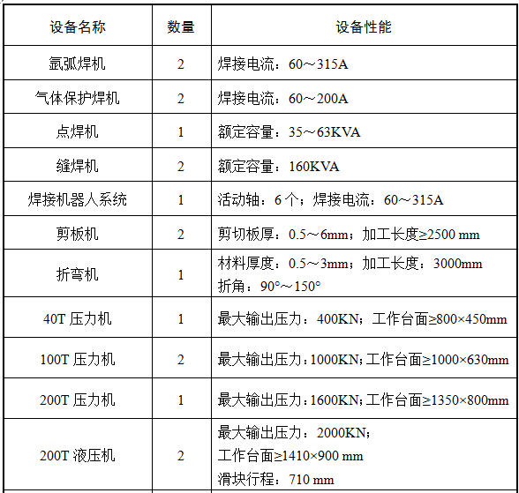
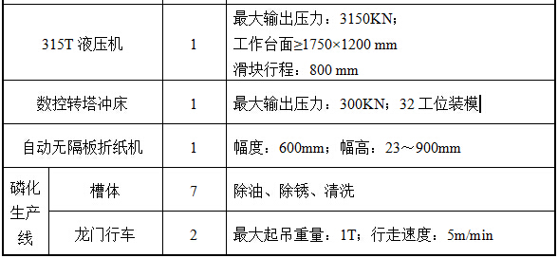
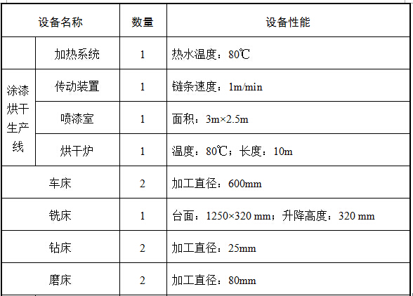
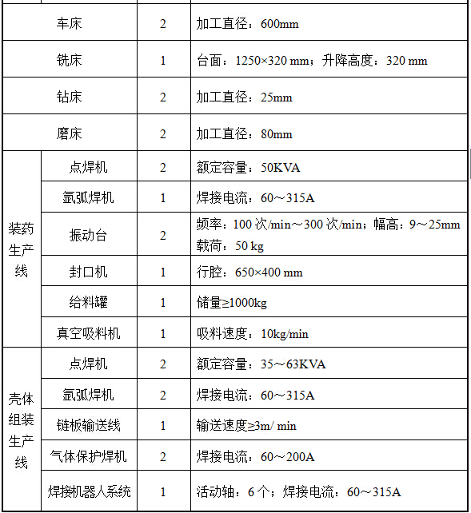
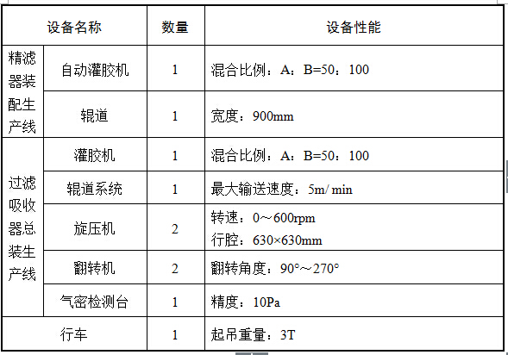
2、生产防化甲级设备的企业拥有用于洗消设备和个体防护装具生产的全套设备。
3、企业外协外购件数量(标准件除外)不得超过产品零部件数量的10%。
(五)质检
1、企业设有专门的生产(工艺)部门和质检部门，配备专职质量检验员，针对生产的各类滤毒与净化设备，制定全面、严格的生产工艺过程和质检操作规程，对产品质量进行全过程监控，并对关重件和关键工序设置质量控制点。
2、特殊质检项目：
生产防化甲级设备的企业：过滤纸性能测试、催化剂(物理吸附和化学催化)性能测试、精滤器性能测试、过滤吸收器(物理吸附和化学催化)性能测试。
生产防化乙丙级设备的企业：过滤纸性能测试、催化剂(物理吸附)性能测试、精滤器性能测试、过滤吸收器(物理吸附)性能测试。
3、质检设备：
所有质检设备应当定期标定，处于有效精度状态，其数量及性能见下表：
滤毒与净化设备生产企业具备的质检设备及性能一览表
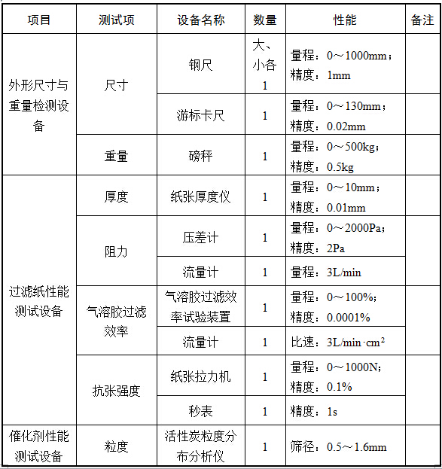
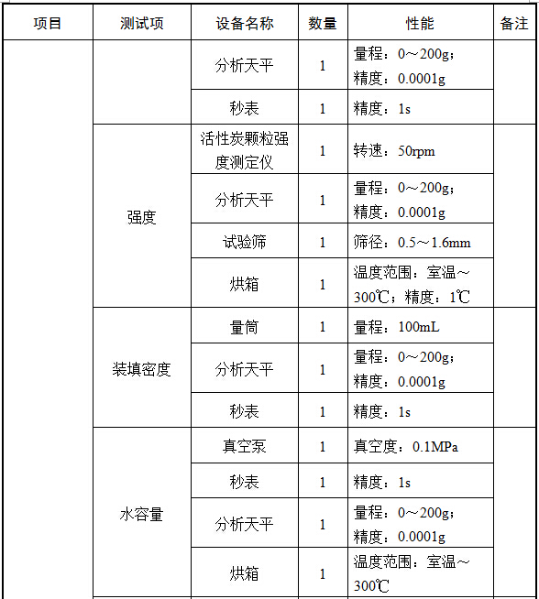
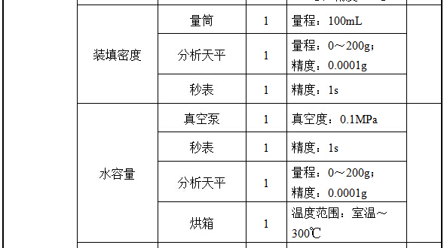
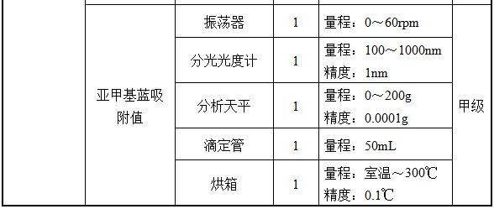
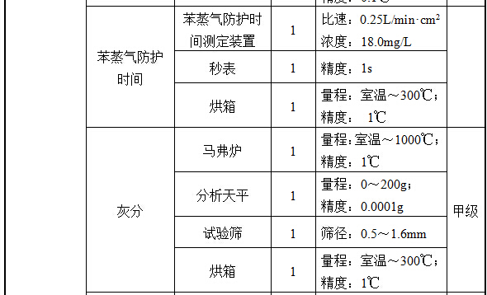
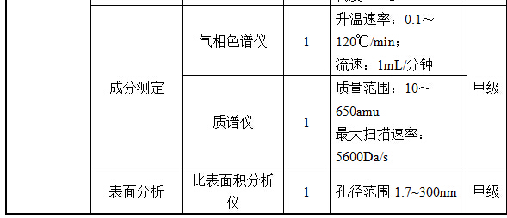
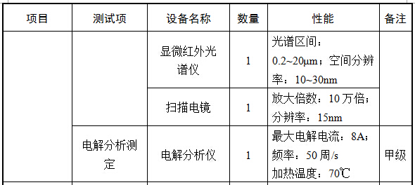
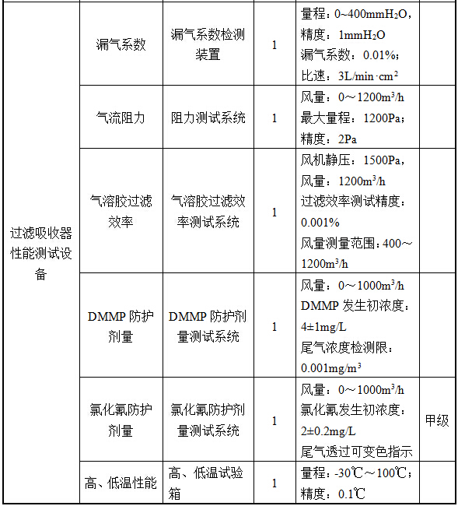
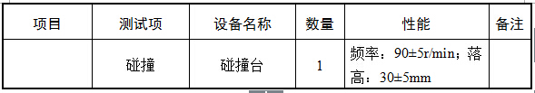
DMMP(沙林模拟剂)防护剂量测试系统和氯化氰防护剂量测试设备必须自主拥有。
生产防化甲级设备的企业还应当拥有毒剂库、毒剂安全转运设备以及毒剂使用过程中的安全防护设备等。

生产防化甲级设备的企业拥有关于洗消设备和个体防护装具性能的全套质检设备。
4、产品质检档案完整，每批滤毒与净化设备均有完整的生产质检记录。
5、产品出厂时，附有国家人民防空办公室防化产品质量检验中心颁发的产品合格证和电子身份证，并在产品及其包装箱的显著位置固定标有厂名、产品编号、生产日期等内容的铭牌。
(六)规章制度
1、员工管理制度。
2、产品质量保证制度。
3、售后服务制度。
4、物资管理制度。
5、档案管理制度。
6、安全保密制度。
生产防化甲级设备的企业还应当建立健全毒剂安全使用管理制度。
三、人防工程防化设备战时通风设备生产安装企业从业能力指标
(一)综合
1、非外资企业，中国国籍法人代表，证照齐全。
2、注册资金不低于1000万元。
3、通过ISO9001质量体系认证。
4、获得省(自治区、直辖市)住房和建设主管部门颁发的《安全生产许可证》。
(二)人员
1、技术负责人
技术总负责人具有全日制本科以上学历，具有高级技术职称，熟悉人民防空工程战时通风设备的特点及相应的生产、质检、安装工艺。
生产、工艺、质检和安装部门负责人具有全日制大专以上学历，具有中级技术职称，熟悉人民防空工程战时通风设备生产和安装的技术规范和质量标准。
上述人员中至少1人取得人防防护工程师(防化)执业资格证书。
2、专业工程师
具有国家认可的相关执业资格证书，并满足以下人员数量要求：
人防防护工程师(防化)不少于2人，人防防护工程师(暖通)不少于1人，人防防护工程师(防护)不少于1人，暖通专业工程师不少于3人，注册建造师(建筑或机电)不少于5人，机械工程专业工程师不少于3人，电气工程专业工程师不少于1人。
3、技术工人
具有初级以上技术操作等级证书或国家认可的相关执业资格证书，并满足以下人员数量要求：
生产技术工人：电焊工不少于10人，机加工不少于20人，电工不少于3人，起重设备、焊缝探伤仪等特种设备操作人员不少于5人。
安装技术工人：建有人防工程战时通风设备安装调试工艺专业队伍，其中常年在册30名以上，其中电焊工不少于5人，电工不少于5人，持证上岗安全员不少于5人，现场检测人员不少于5人，现场检测人员具有全国人防工程防化研究试验中心颁发的培训合格证。
4、具有1名以上安全生产管理员。
5、所有人员均须依法签订劳动合同。
(三)场地
1、生产场地布局合理，面积不小于4000平方米，生产区、办公区、仓储区、生活区相对分开。其中：零部件车间不小于1000平方米，机加车间不小于500平方米;除锈、喷漆、质检、试验等操作区相互独立，总面积不小于500平方米;仓储区(含备品备件库)不小于1000平方米;并配有载重量3吨以上的叉车不少于1台和5吨以上的行车不少于3台;办公区不小于500平方米，并有符合保密规定的图纸资料室。
2、原材料、半成品及成品应当在室内分类存放，存放场地具有防水、防潮、防变形的功能、设备和手段。
3、生产环境符合国家规定的消防、环境保护和劳动保护的要求。
(四)设备
生产设备应当定期维护保养，处于完好状态。其数量及性能见下表：
战时通风设备生产安装企业生产设备及性能一览表
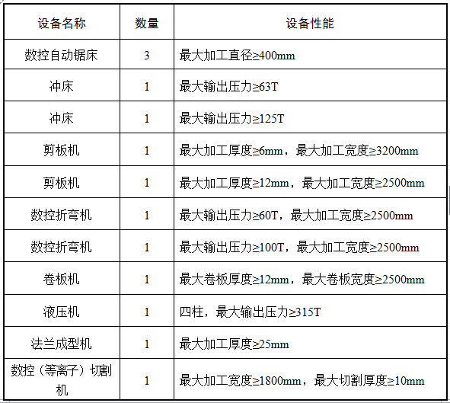
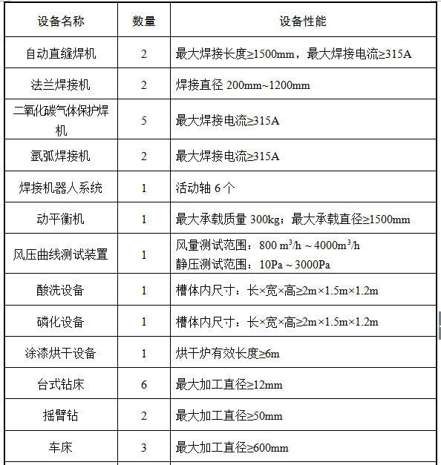
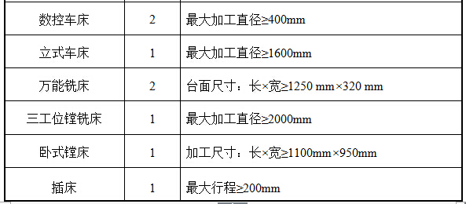
(五)质检
1、专职质量检验员不少于3人，其中焊缝探伤检验员不少于1人。质量检验员具有全国人防工程防化研究试验中心颁发的培训合格证。
2、检测设备应当定期检定，处于有效状态。企业自主拥有的检测设备数量及性能见下表：
战时通风设备生产安装企业检测设备及性能一览表
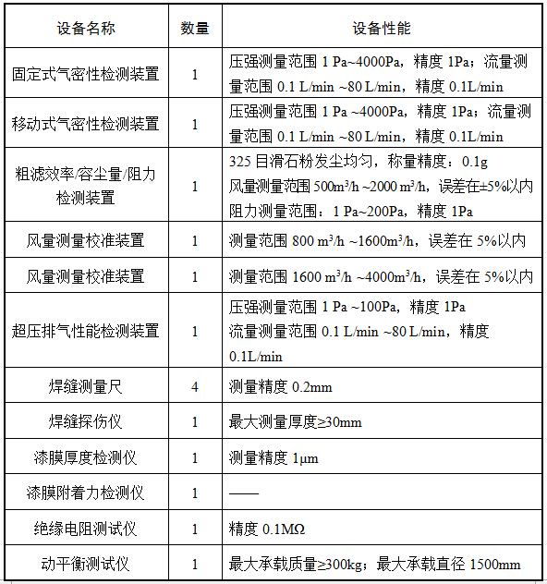
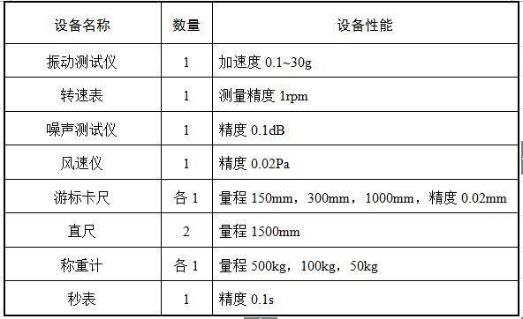
3、建立各类战时通风设备生产、质检、安装操作规程和完整的质检档案。
4、拥有完整的战时通风设备生产、安装与检验所需的国家、行业和企业标准库。
(六)规章制度
1、员工管理制度。
2、产品质量保证制度。
3、安装质量保证制度。
4、售后服务制度。
5、物资管理制度。
6、档案管理制度。
7、安全保密制度。

附件6：
人防警报设备生产安装企业从业能力指标
一、人防警报发放控制设备生产安装单位从业能力指标
(一)综合
1、非外资企业，中国国籍法人代表，经营证照齐全，注册资金不低于500万元。
2、具备涉及国家秘密的计算机信息系统集成资质、国防武器装备科研生产单位保密资格、国家武器装备研制生产保密资格中的1项保密资质(资格)。
3、通过ISO9001质量体系认证。
(二)人员
1、技术负责人具有全日制本科以上学历，具有高级技术职称。
2、专业技术人员具有国家认可的相关资格，不少于30人，其中：通信、计算机、电子专业工程师各不少于2人，机械制造专业工程师不少于1人。
3、技术工人不少于30人。
4、具有1名以上专职负责涉密资料管理人员。
5、所有人员均须具有中国国籍，并依法签订劳动合同。
(三)场地
1、企业厂房洁净，生产区、检验测试区、仓储区、办公区、生活区相对分开。其中生产区不小于300平方米，仓储区不小于400平方米，有专门的质量检测场所和产品研发场所。
2、原材料、半成品及成品应当在室内分类存放，存放场地具有防水、防潮、防变形的功能、设备和手段。
3、生产环境符合国家规定的消防、环境保护和劳动保护的要求。
(四)设备
1、产品生产所需的设备设施齐全，有装配生产线、工作台、波峰焊机、贴片机等关键设备，且性能、使用范围、完好率等满足要求。对设备制定维修、保养和使用的操作规程，建立从采购、安装、使用到报废的设备档案和记录。产品生产有完整、正确的技术规范和工艺流程，产品符合标准规范要求。
2、检验设备配套，有振动台、冲击台、高低温试验箱、湿度试验箱、屏蔽室等;有频谱分析仪、信号发生器、无线通信综合测试仪、示波器等，且性能、使用范围、完好率等满足要求。对设备制定维修、保养和使用的操作规程，建立从采购、安装、使用到报废的设备档案和记录。
(五)质检
1、相关检测标准和质检操作规程齐全。
2、检测仪器设备定期进行维护保养，并确保仪器设备始终处于检定有效期内。
3、建立完整的质检档案、质检记录。
(六)规章制度
1、员工管理制度。
2、产品质量保证制度。
3、安装质量保证制度。
4、采购验收管理制度。
5、销售管理和售后服务制度。
6、仓库保管和出库复核管理制度。
7、档案管理制度。
8、安全保密制度。
二、基于电子屏多媒体多功能防空防灾预警报知终端和人防电声警报终端设备生产安装单位从业能力指标
(一)综合
1、非外资企业，中国国籍法人代表，经营证照齐全，注册资金不低于400万元。
2、通过ISO9001质量体系认证。
(二)人员
1、技术负责人具有全日制本科以上学历，具有高级技术职称。
2、专业技术人员具有国家认可的相关资格，不少于20人，其中：电子、计算机专业工程师各不少于2人，机械制造专业工程师不少于1人。
3、技术工人不少于30人。
4、所有人员均须依法签订劳动合同。
(三)场地
1、企业厂房洁净，生产区、检验测试区、仓储区、办公区、生活区相对分开。其中生产区不小于500平方米，仓储区不小于600平方米，有专门的质量检测场所和产品研发场所。
2、原材料、半成品及成品应当在室内分类存放，存放场地具有防水、防潮、防变形的功能、设备和手段。
3、生产环境符合国家规定的消防、环境保护和劳动保护的要求。
(四)设备
1、产品生产所需的设备设施齐全，有装配生产线、工作台、波峰焊机、贴片机等关键设备，且性能、使用范围、完好率等满足要求。对设备制定维修、保养和使用的操作规程，建立从采购、安装、使用到报废的设备档案和记录。产品生产有完整、正确的技术规范和工艺流程，产品符合标准规范要求。
2、检验设备配套，有振动台、冲击台、高低温试验箱、湿度试验箱、吸音室等;有声级机、示波器等，且性能、使用范围、完好率等满足要求。对设备制定维修、保养和使用的操作规程，建立从采购、安装、使用到报废的设备档案和记录。
(五)质检
1、相关检测标准和质检操作规程齐全。
2、检测仪器设备定期进行维护保养，并确保仪器设备始终处于检定有效期内。
3、建立完整的质检档案、质检记录。
(六)规章制度
1、员工管理制度。
2、产品质量保证制度。
3、安装质量保证制度。
4、采购验收管理制度。
5、销售管理和售后服务制度。
6、仓库保管和出库复核管理制度。
7、档案管理制度。
三、人防电动警报终端设备(含气动、手摇警报终端设备)生产安装单位从业能力指标
(一)综合
1、非外资企业，中国国籍法人代表，经营证照齐全，注册资金不低于200万元。
2、通过ISO9001质量体系认证。
(二)人员
1、技术负责人具有全日制本科以上学历，具有高级技术职称。
2、专业技术人员具有国家认可的相关资格，不少于10人，其中机械制造、电气专业工程师各不少于2人。
3、技术工人不少于20人。
4、所有人员均须依法签订劳动合同。
(三)场地
1、企业厂房洁净，生产区、检验测试区、仓储区、办公区、生活区相对分开。其中生产区不小于500平方米，仓储区不小于600平方米，有专门的质量检测场所和产品研发场所。
2、原材料、半成品及成品应当在室内分类存放，存放场地具有防水、防潮、防变形的功能、设备和手段。
3、生产环境符合国家规定的消防、环境保护和劳动保护的要求。
(四)设备
1、产品生产所需的设备设施齐全，有装配生产线、工作台、硬支撑平衡机、车床、冲床、液压机等关键设备，且性能、使用范围、完好率等满足要求。对设备制定维修、保养和使用的操作规程，建立从采购、安装、使用到报废的设备档案和记录。产品生产有完整、正确的技术规范和工艺流程，产品符合标准规范要求。
2、检验设备配套，有声级机、硬支撑平衡机、振动台、冲击台、高低温试验箱、湿度试验箱等，且性能、使用范围、完好率等满足要求。对设备制定维修、保养和使用的操作规程，建立从采购、安装、使用到报废的设备档案和记录。
(五)质检
1、相关检测标准和质检操作规程齐全。
2、检测仪器设备定期进行维护保养，并确保仪器设备始终处于检定有效期内。
3、建立完整的质检档案、质检记录。
(六)规章制度
1、员工管理制度。
2、产品质量保证制度。
3、安装质量保证制度。
4、采购验收管理制度。
5、销售管理和售后服务制度。
6、仓库保管和出库复核管理制度。
7、档案管理制度。
附件7
不良记录行为
(一)提供虚假材料的;
(二)不依照本办法规定的图集或者擅自修改图纸生产人防设备的;
(三)对人民防空防护(防化、信息系统)设备产品质量检测(验)机构、人民防空工程质量监督机构的检测拒不配合的;
(四)生产安装的人防设备出现质量问题的;
(五)维修、更换质保期内正常使用的产品，超出约定期限或者收取费用的;
(六)维修、更换超过质保期但在寿命期内的产品，超出约定期限或者违规收取费用的。

